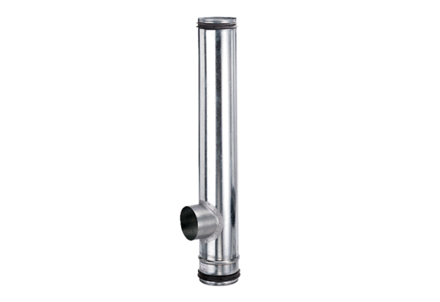Brandschutz-Ausgleichselement BA 125/100-1Verpackungseinheit: 1 StückSortiment: B
Artikelnummer: 0093.1008Hersteller: MAICO

